池田地域資源MAP（簡易版） 池田の特産物（池田の酒、池田炭など）を、育んだ池田の環境
池田の町で見かけたこのような看板がありました。マンションを建設中に偶然見つかった井戸について書かれています。
『この石は、敷地旧建物の井戸に使われていた石です。
池田市は、かつて在郷町として酒の町・市の町で栄え、酒づくり文化の最盛期は元禄時代まで遡ります。その名残は今も旧市街地や池田商店街に見られ、往時の歴史を物語る風情が随所に感じられます。
このような風土の中で造られている、北摂池田の銘酒は現在も蔵元の井戸で汲み上げられた、五月山からの地下伏流水が使われています。
このマンション敷地にも、仕込水の汲み上げののための井戸が工事中に発見されました。歴史を語るシンボルとしてここに展示しています。』
【参考】森の大地がおいしい水を育む
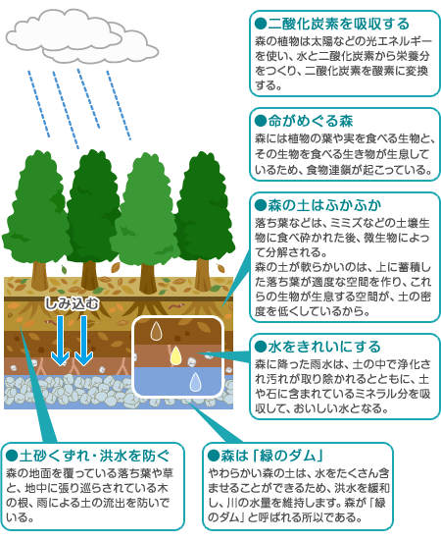
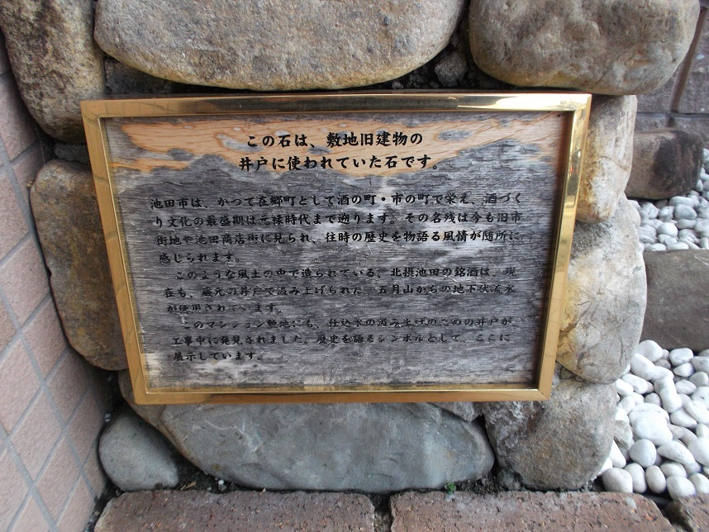
健全な森林は木々に覆われており、下草も繁茂している
ため、よほどの大雨でない限り、雨が直接大地を叩きつけ
ることはありません。
森林に降る雨は、時間をかけてゆっくりとその土壌に染み
こんでいきます。まず木々や下草が大地の大きな“傘”の
役割を果たしてくれます。もし、この傘がない裸の土地だ
としたら（たとえば伐採した後など）、雨は大地に直接降
り注ぎ、表層にある枯葉層と腐植土を洗い流してしまうで
しょう。
森に降った雨は、枯葉層から腐植土へと染み込んでいき
ます。この腐植土の中には多くの微生物が存在しています。微生物は、枯葉や動物の死がい
、糞などの有機物質を分解するときに、無機酸（炭酸、硝
酸など）や有機酸（シュウ酸、酢酸など）を発生させ、こ
れらは鉱物の分解を早める働きを持っています。
このような「生物的風化」などにより、大気中の有害な
成分を含んで大地に降ってきた雨水が浄化されていくので
す。腐植土を通った水は、その後、腐植土の下にある無機
鉱質土層へと流れていきます。この鉱質に存在するナトリ
ウム、カルシウム、マグネシウム、カリウムなどの成分
水に溶け出し、地球の恵みをたっぷりと含んだ水へと変化
していくのです。

＊出典：サントリーホームページより引用 サントリーのエコ活動＞水大事典＞水と環境＞森林の働き
http://www.suntory.co.jp/eco/teigen/jiten/environment/05/

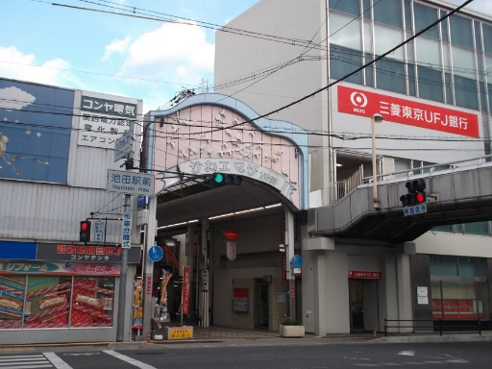
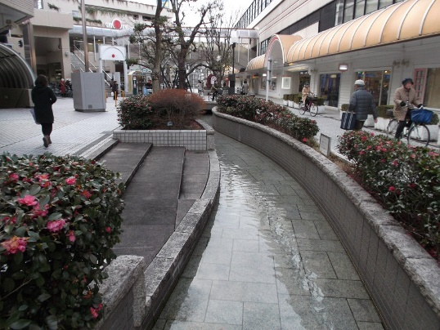
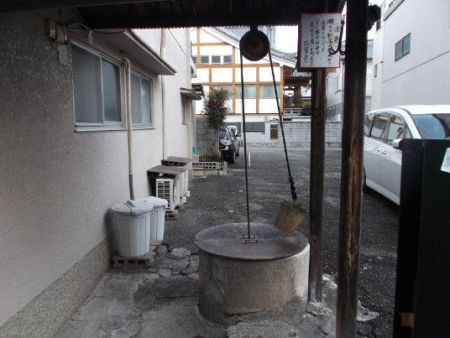
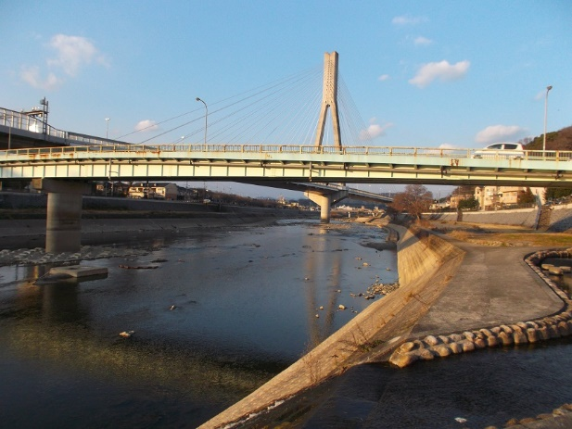
＊詳細版はこちら➡https://www.google.co.jp/maps/@34.8267606,135.4226537,16z/data=!3m1!4b1!4m2!6m1!1s1wgcbg088qW0_8ntIXp_ABKfL-PA
詳細版では、各地域素材の解説、教科単元との関連、いけだ学ハンドブックでの記載ページ、出前教室との関連などがご覧いただけます。
QRコードをご利用いただければスマートフォンでもご覧いただけます。

⑩伝承・唐船が淵
⑤池田文庫 ⑥逸翁美術館 ⑦小林一三記念館
⑪
⑩
⑭吉田酒造 ⑮呉春
池田の酒造りは有名。酒造株が制度化された1657年には池田で38件の酒屋で酒を造っていた。
①栄町商店街
池田駅から北に延びる商店街。商品の産地を調べ、地元の産物を見ることができる。

⑫稲束家住宅 ⑬綾羽町・新町・西本町の古い町並み
このあたりは古い町並みが残っていて、今も利用されている井戸を複数見ることができる。
③西国巡礼道 ④能勢街道
多くの街道が交差し猪名川の水運路など、人々の往来も多く、物資の集積地として栄え商業都市として栄えた。
⑯池田せせらぎモール
高度処理した下水処理水を流し、資源の有効利用が行われている。
⑰池田駅周辺
阪急電鉄の駅で、現在の交通の中心地。
⑮
⑭
⑬
②井戸の辻（高札場）
能勢街道沿いに栄えた町が東本町・西本町があるところでその分岐点に井戸の辻と呼ばれる高札場があった。＊「井戸の辻の井戸がみつかる～2007.7池田市歴史散歩」
⑰
⑯
①
②
⑫
④
⑥
⑦
⑤
⑧
③
⑨
⑧池田城跡公園
地方豪族池田氏の居城跡地。
⑨伊居太神社
アヤハ姫を祭った古い神社。
⑪猪名川
環境省「絶滅危惧Ⅰ類」に指定されているシルビアシジミが確認されるなど貴重な環境が残されています。一方では外来植生の優占が広がってきている

